Caderno Associação Terras Quentes nº 3 – Página 34 –

http://www.terrasquentes.pt/wp-content/uploads/2018/01/Traçado_da_via_XVII_no_Concelho_de_Macedo_de_Cavaleiros.pdf

Sobre “Uma inscrição”
Abundam em diferentes pontos divisórios do seu termo marcos de pedra de granito a que chamam MARRAS, em que se lê a seguinte inscrição.CA BAR
Que ao ser encontrada também em marcos de termos das localidades em volta de Bragança levantou grande discussão a sua interpretação, pois ora queriam que se lesse CABAR, como sendo estas pedras monumentos erguidas à lua que uma tribo árabe adorava sob este nome; ora pretendiam que queria dizer CA (caminho) de Bragança BAR, no tempo em que se escrevia Barganza; ora afirmavam que eram marcos miliários de uma estrada romana e por isso se devia interpretar A. BRAC, isto é tantos mil passos a Braga; ora finalmente opinavam que se devia ler CABAR, como indicando fim de termo, posto que esta palavra não existia na língua Portuguesa. Todas estas considerações desapareceram em virtude de existir junto do CERCADO a que já nos referimos umas grandes fragas de granito que servem de marcos divisórios dos termos de Lamalonga, Nozelos e Torre de D. Chama tendo uma a seguinte inscrição fundamente gravada numa só linha:
BARGA, em que o C parece antes um G. Não resta dúvida que esta inscrição quer dizer BARCA; e que a maneira porque se acha escrita nos marcos ou marras indica apenas um dos modos porque ao tempo se escrevia esta palavra; como tamvém se escrevia conforme se lê no sítio de Mornotas num marco que divide os termos de Santa Comba e Moredo, no Concelho de Bragança que vem assim:
RCA
BA
E outro de Sendas do mesmo Concelho que vem desta forma.
BAR C, em que o A que lhe falta talvez esteja gasto e se não perceba. Desde Longos tempos denominavam BARCAS às fragas ou marcos divisórios dos termos, pois lê-se no nº 23 volume IV da Revista de Portugal de Eça de Queiroz de 1892, num artigo de Alberto Sampaio que vem a páginas 541-542 intitulado As Vilas no norte de Portugal, o seguinte: … que esses marcos (dos romanos) se mantiveram e existiram ainda no período astur-lionês, não pode haver dúvida visto serem mencionados vulgarmente no D(iplomata). Um exemplo bastará. Afonso III doara ao bispo Sabaricus o mosteiro de Dume com os seus territórios per suos terminus antiquos.
No tempo do filho Ordonho II foi necessário por qualquer motivo identificar a demarcação antiga (D-17). Fez-se uma congregatio magna: o bispo apresentou o seu documento, nomearam-se peritos qui solent antiquitum comprovare ; recompor o passado era a preocupação dessa sociedade. Os peritos em presença dos magnates seculares e repetidas vezes petros-fictos, qui ob antico pró termino fueruntr constitutas – archa petrinea ab antiquio constructa- congesta petrina – origem, e outros marcos, como – “ad barca”-, qui sedat sculpta in petra – per scripta, ubi dicet terminum – terra rumeda qui fuit manu facta. São efectivamente sinais de demarcação romana ou arcas, congesta petrinea, a petra sculpta ou scripta, assim como também as pedras fictas e a terra tumeda [Lopo:1987:94,95]
Na epigrafia romana é usual encontrar-se G e C indistintamente, assim como B e V, ainda O em lugar de V, E em lugar de AE, dois II em lugar de E, e U em lugar de I – isto além dos erros provenientes da ignorância dos escravos canteiros, senão dos próprios escreventes.

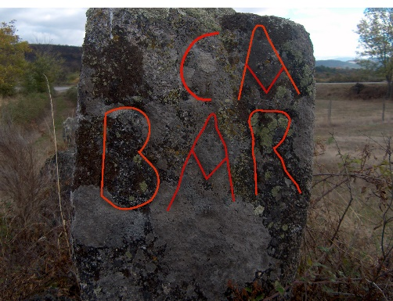
Marco de delimitação do termo da Casa de Bragança

